Activité sur la citation des sources avec les normes de l’APA
Consignes
- Observez d’abord l’exemple pour chaque type de citation
- Inscrivez correctement les références pour chaque citation qui sont suivies d’un chiffre en gras 1
- rédigez la bibliographie.
- Pour accéder aux documents cités, cliquez sur le lien surligné en jaune.
- Utilisez comme guide l’Outil bibliographique de la Bibliothèque

Exercice 1. Publication gouvernementale. Organisme identifié comme auteur

Citation directe – modèle
(Auteur, date, pagination).

Citation directe – exemple
Exemple de citation courte : Dans le document de Santé Canada il est indiqué : « commencer avec la portion sous le titre valeur nutritive » (Santé Canada, 2015, paragr. 1).

Citation directe - exercice
« Le mot « trace » désigne la présence dans un aliment de toute quantité d’un élément qui est mesurable mais trop petite pour être incluse » 1
Lien vers le document cité à la page 2

Exercice 2 – Article de revue en ligne

Citation directe – exercice

« Rappelez-vous que pendant un effort d’endurance, il importe de manger entre 30 g et 60 g de glucides par heure d’effort afin de maintenir un niveau d’énergie suffisant et d’assurer que les réserves énergétiques (le glycogène) ne soient pas trop rapidement épuisées. »
2
Lien vers le document cité, à la page 81

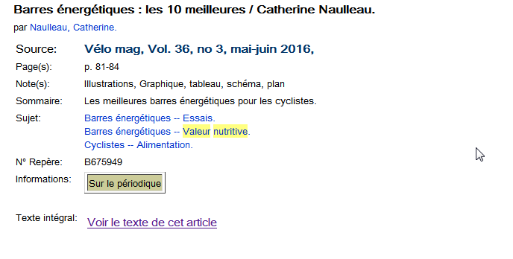

Exercice 3 – Bibliographie. Publication gouvernementale Organisme identifié comme auteur
Bibliographie - Exemple
Nom du ministère ou de l'organisme. (Année). Titre : sous-titre (Publication no xxx). Repéré à URL complet [si consulté en ligne]
Agence de la santé publique du Canada. (2007). Les jeunes de la rue au Canada et l'utilisation de substances : constatations découlant de la surveillance accrue des jeunes de la rue au Canada, 1999-2003 (Publication no HP5-23/2007). Repéré à http://dsp-psd.tpsgc.gc.ca/collection_2008/phac-aspc/HP5-23-2007F.pdf
Bibliographie - exercice.
Nom du ministère ou de l'organisme. (Année). Titre : sous-titre (Publication no xxx). Repéré à URL complet [si consulté en ligne]
3
Lien vers le document

Exercice 4 – Bibliographie. Article de revue en ligne.
Bibliographie - Exercice
Auteur, A. A (Année). Titre de l'article. Titre de la revue, volume(numéro), page de début - page de la fin. Repéré à adresse URL de la page d'accueil ou DOI
4
Lien vers l’article

Exercice 5 – Bibliographie. Page web.

Bibliographie - Exemple
Auteur, A. (Année). Titre de la page. Repéré à URL complet

Agence de la santé publique du Canada. (2008). Le portail canadien des pratiques exemplaires. Repéré à http://cbpp-pcpe.phac-aspc.gc.ca/fr/

5
Lien vers la page web

